|  |  |
| --- | --- |
| https://lh6.googleusercontent.com/QcftzNtI05T0Y6fjdSh1Rr2rt8oqZ1IvnLvbn1jLJ7CCyteVir3k-xBLv4SL1wAgWJsRhmmJSR0UW-RP63_GQenE4vVWv05BRoZTsmIcBccVTnfxwmsnNMvjg599x9SqZd8E3dkd | |
| МИНОБРНАУКИ РОССИИ | |
| Федеральное государственное бюджетное образовательное учреждение  высшего образования  **"МИРЭА - Российский технологический университет"**  **РТУ МИРЭА** | |
| Институт Искусственного Интеллекта | |
| Кафедра Промышленной Информатики | |

|  |  |
| --- | --- |
| **ОТЧЕТ ПО ПРАКТИЧЕСКОЙ РАБОТЕ №7**  **по теме**  **«Построение автоматной модели по заданной циклограмме процесса»** | |
| **по дисциплине** | |
| **«Автоматное программирование систем управления»** | |
|  | |
| Выполнили студенты группы КВМО-01-22 | Торгун И.В. |
| Принял преподаватель | Хлебников А.А. |

|  |  |  |
| --- | --- | --- |
| Лабораторные работы выполнены | « » 2022 г. | *(подпись студента)* |
|  |  |  |
| «Зачтено» | « » 2022 г. | *(подпись руководителя)* |

Москва 2022

Содержание

Ход работы 3

Самостоятельная работа **Ошибка! Закладка не определена.**

Вывод 5

Ход работы

В данной работе требуется задать автоматную модель по циклограмме процесса. В качестве практической циклограммы будет рассмотрена циклограмма процесса сварки в защитных газах. Изображение и описание циклограммы взято из книги О. И. Стеклова «Основы сварочного производства»

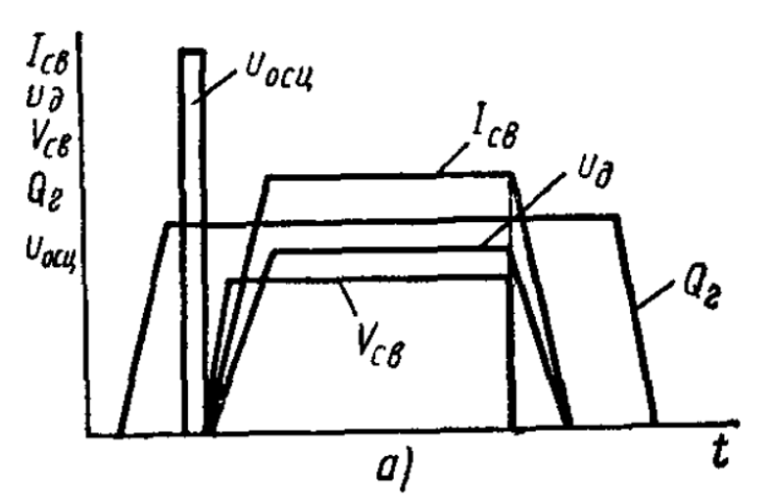

***Рис 1. Циклограмма процесса***

Исходя из описания и графического изображения циклограмм имеем следующие входные параметры модели: сварочный ток, напряжение дуги, скорость сварки, расход защитного газа, подача сварочной проволоки, напряжение осциллятора, тип сварочного электрода, время сварки.

Для реализации был написан код на языке Си и передан в блок программирования PL.

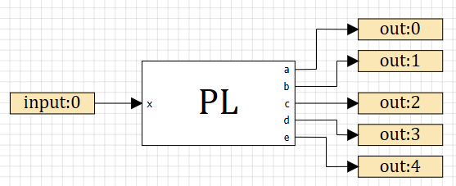

***Рис 2. Схема с блоком кода***

Установили свойства для блока кода:

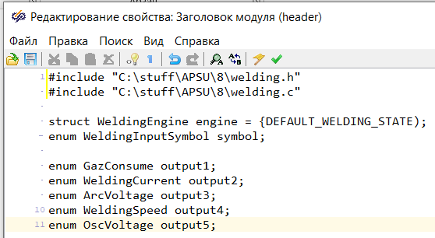

***Рис 3. Заголовок модуля***

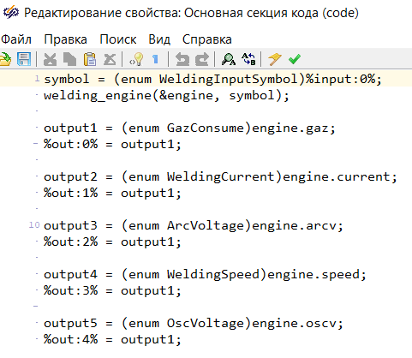

***Рис 4. Основная секция кода***

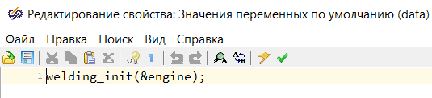

***Рис 5. Значения переменных по умолчанию***

Построили модель с использованием DLL:

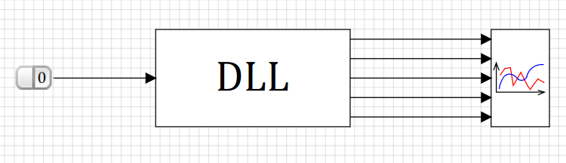

***Рис 6. Основная модель загрузчика***

В итоге получили результирующий график данной модели, который будет иметь следующий вид:

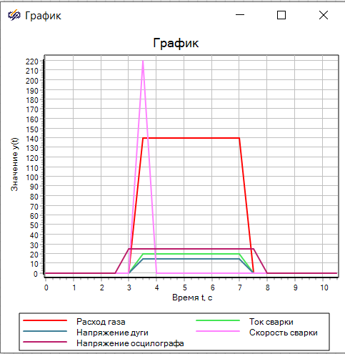

***Рис 4. Результирующий график***

Вывод

В ходе данной работы научились реализовывать автомат на языке Си и посредством системы SimInTech моделировать его работу. Полученный график совпадает с исходным, что говорит о правильной работе программы.